Перечень транспортных средств, признанных брошенными, разукомплектованными, бесхозяйными
дата осмотра | адрес | марка/модель/гос. номер/цвет | срок добровольного/принудительного перемещения | фотоматериалы
08.05.2018 | ул. П. Маршака, 18 | Фольксваген Гольф  Е093ТУ 36  красный | 23.05.2018/ в соответствии с п. 4.1, 4.2 постановления № 36 от 29.01.2018 | 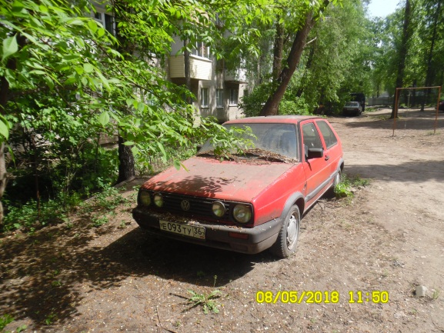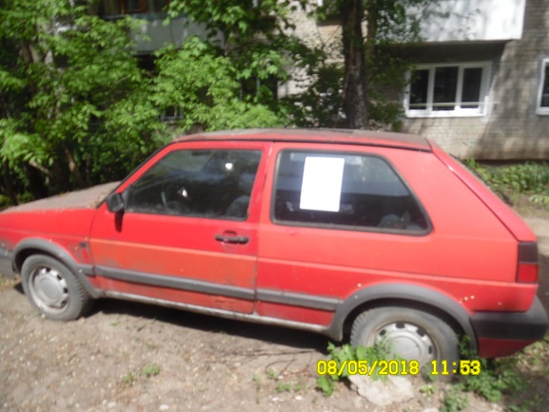
08.05.2018 | ул. П. Маршака, 18 | Москвич 412  С143МТ 36  красный | 23.05.2018/ в соответствии с п. 4.1, 4.2 постановления № 36 от 29.01.2018 | 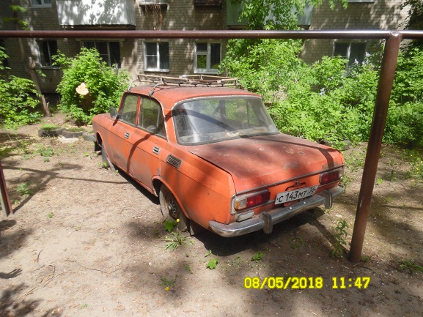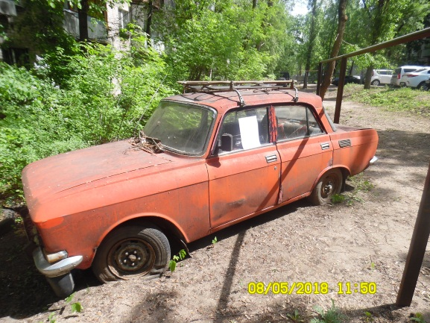
08.05.2018 | ул. П. Маршака, 6 | ВАЗ 2101  Н537ОТ 36  белый | 23.05.2018/ в соответствии с п. 4.1, 4.2 постановления № 36 от 29.01.2018 | 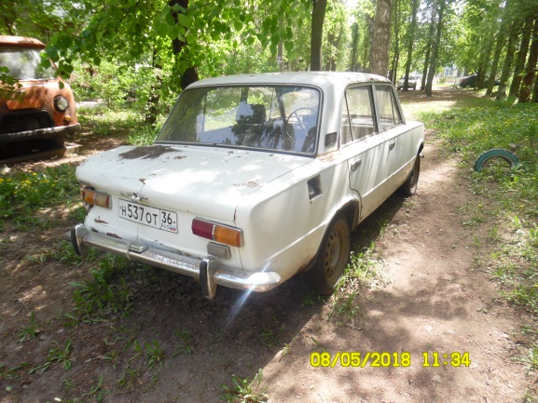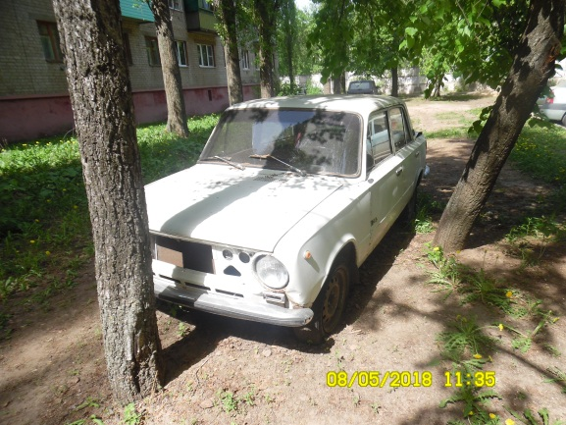
08.05.2018 | ул. П. Маршака, 6 | Тойота  Х666МТ 36  красный | 23.05.2018/ в соответствии с п. 4.1, 4.2 постановления № 36 от 29.01.2018 | 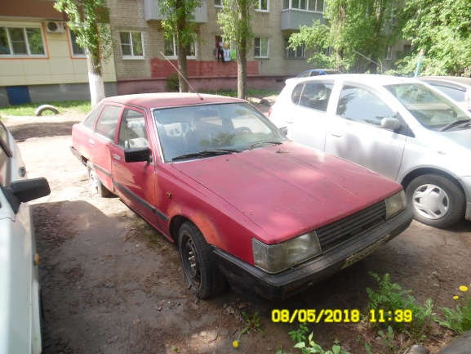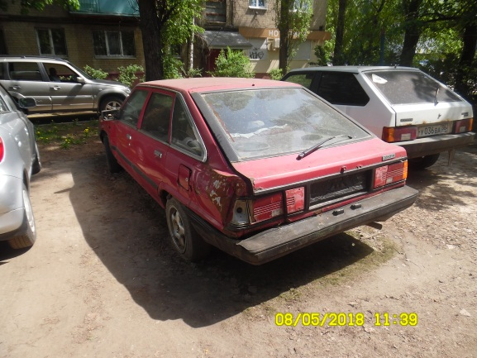
08.05.2018 | ул. Молодогвардейцев, 4 | Шевроле Кавалер  К110ТО 31  белый | 23.05.2018/ в соответствии с п. 4.1, 4.2 постановления № 36 от 29.01.2018 | 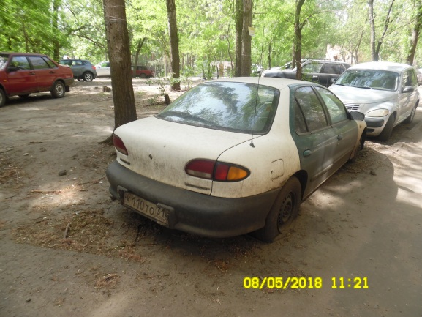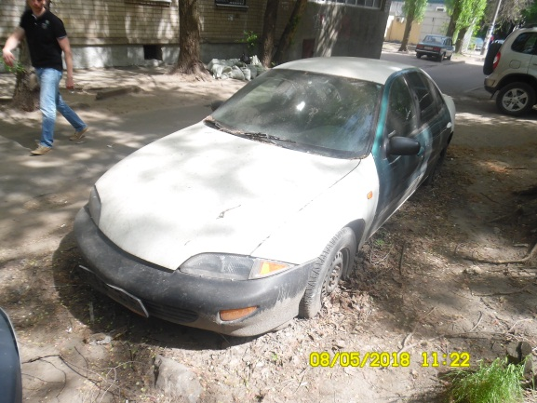
08.05.2018 | ул. Г. Перхоровича, 11 | ГАЗель  С245ОА 36  белый | 23.05.2018/ в соответствии с п. 4.1, 4.2 постановления № 36 от 29.01.2018 | 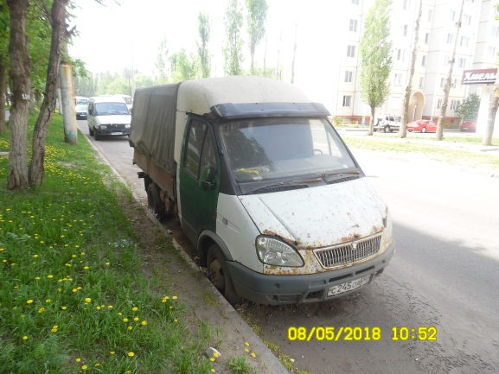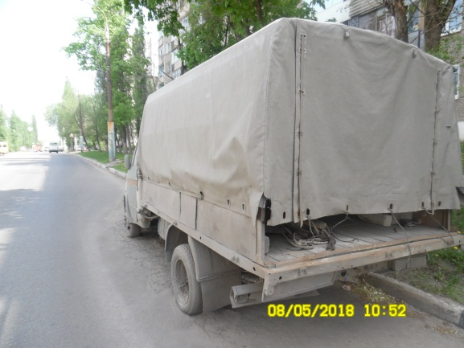
08.05.2018 | ул. Путиловская, 2А | ИЖ 2126  фиолетовый | 23.05.2018/ в соответствии с п. 4.1, 4.2 постановления № 36 от 29.01.2018 | 